Was bedeutet eigentlich "Wald"?
Sekundarstufe
Vom Gedicht bis zum Gesetz: Die Schüler/-innen erarbeiten anhand von Textausschnitten, welche verschiedenen Sichtweisen auf den Wald es gibt und welche Funktionen er für Mensch und Natur erfüllt. Sie identifizieren die Einflüsse der Menschen auf die Wälder und entwickeln Ideen, wie Nutzungskonflikte gelöst und die Leistungen der Wälder erhalten werden können.

Gehört zu:
- Thema der Woche: Das leisten die Wälder

Kompetenzen und Ziele
Die Schüler/-innen ...
- lernen die verschiedenen Funktionen des Ökosystems Wald und seiner Bestandteile kennen,
- finden Spuren menschlicher Eingriffe in das Ökosystem Wald und diskutieren deren Bedeutung und Folgen,
- erweitern ihre Medienkompetenz durch die Arbeit mit Texten, in dem sie Informationen zum Thema Wald aus verschiedenen Quellen entnehmen und analysieren,
- wenden ihre Orientierungskompetenz durch praktische Arbeiten im Gelände an,
- schulen ihre Urteils- und Argumentationskompetenz durch die Formulierung der grundlegenden Bedeutung des Waldes für den Menschen,
- vertiefen ihre Sozial- und Handlungskompetenz durch die Auseinandersetzung mit möglichen Handlungsstrategien zum Schutz des Waldes.

Umsetzung
Die Unterrichtseinheit setzt voraus, dass grundlegende biologische Zusammenhänge im Ökosystem Wald bekannt sind oder im Anschluss thematisiert werden (siehe auch Didaktischer Kommentar).
Mögliche Leitfragen sind: Welche Besonderheiten kennzeichnen das Ökosystem Wald? Wie lassen sich der Schutz des natürlichen Lebensraums Wald und menschliche Interessen vereinbaren?
Einstieg
Die Unterrichtseinheit sollte, falls möglich, mit einer Erkundung im Wald verbunden werden. Diese kann gegebenenfalls zum Einstieg erfolgen, aber auch im weiteren Verlauf. Während der Erkundung erhalten die Schüler/-innen die Aufgabe, Spuren des Menschen beziehungsweise menschlicher Aktivitäten zu suchen und zu dokumentieren.
Offensichtliche Beispiele sind:
- Wirtschafts- und Wanderwege,
- zurückgelassener Müll,
- Rastplätze,
- Holzstapel et cetera.
Bei genauem Hinschauen und -hören finden sich in der Regel weitere Spuren wie Aufforstungen (geradlinige Baumreihen), Kennzeichnungen an Bäumen, Wegweiser, Schutzhütten, es lassen sich Verkehrsgeräusche wahrnehmen, mit entsprechenden Vorkenntnissen finden sich auch Baumschäden, die durch Luftverschmutzung verursacht wurden.
Die Schüler/-innen notieren, was sie gefunden beziehungsweise wahrgenommen haben. Sie machen Fotos der Funde und der Fundstellen. Gegebenenfalls werden die Fundorte in eine Karte eingetragen.
Alternativ zur Erkundung kann die Lehrkraft die Schüler/-innen zum Einstieg auffordern, ihre Assoziationen zum Thema Wald in Form einer Mindmap zu sammeln. Als Impuls können ein Symbol – zum Beispiel ein Foto oder Laubblätter – für alle sichtbar an der Wand oder Tafel befestigt werden, überschrieben mit der Frage: Was bedeutet "Wald"? Um auf verschiedene Sichtweisen aufmerksam zu machen, können gegebenenfalls Zitate aus den Materialien ergänzt werden. Zum Beispiel:
- "Wald (...) ist jede mit Forstpflanzen bestockte Grundfläche. Als Wald gelten auch kahlgeschlagene oder verlichtete Grundflächen, Waldwege, Waldeinteilungs- und Sicherungsstreifen, Waldblößen und Lichtungen, Waldwiesen, Wildäsungsplätze, Holzlagerplätze sowie weitere mit dem Wald verbundene und ihm dienende Flächen." (Bundeswaldgesetz)
Je nach Klassenstufe und Schulform – oder bei Einbeziehung des Faches Deutsch – können gegebenenfalls andere Textauszüge gewählt werden, zum Beispiel Gedichte.
Als weitere Alternative können Medienberichte oder Symbolfotos dienen, in denen es um Konflikte um die Nutzung oder die Erhaltung von Wäldern geht. Oft kommt es zum Beispiel bei Bauvorhaben zu Protesten, wenn dafür Wald gerodet werden soll. Ein Beispiel ist die Auseinandersetzung um die Rodung des Hambacher Forsts in Nordrhein-Westfalen wegen der Erweiterung eines Braunkohletagebaus.
Arbeitsphase und Auswertung der Exkursion
Im Anschluss erarbeiten die Schüler/-innen in Gruppen zunächst mithilfe von Arbeitsblättern mit Textausschnitten, welche verschiedenen Perspektiven es zum Begriff Wald gibt. Die Textausschnitte stammen aus unterschiedlichen Bereichen: Sie umfassen Gesetzestexte, Lyrik, Material von Naturschutzverbänden sowie Informationen aus der Waldwirtschaft.
Die Schüler/-innen erhalten die Aufgabe, auf der Grundlage der Materialien zu beschreiben, welche Funktionen das Ökosystem Wald für die Menschen erfüllt. Dabei ordnen sie die zuvor gesammelten Assoziationen zum Begriff Wald den verschiedenen Funktionen zu. Die Ergebnisse könnten zunächst in einer Tabelle notiert werden (siehe unten).
In einem zweiten Schritt wird die Exkursion ausgewertet. Die gesammelten "Spuren" des Menschen werden ebenfalls den Funktionen des Waldes zugeordnet und in der Tabelle notiert. Die Schüler/-innen überlegen, welche Auswirkungen die menschlichen Einflüsse auf das Ökosystem Wald haben. Insbesondere sollen sie mögliche Gefährdungen für die Funktionen des Waldes benennen. Gegebenenfalls sammeln sie bereits aufgrund ihrer Vorkenntnisse mögliche Ansätze, wie die Menschen zum Erhalt der Funktionen beitragen können.
Anschließend werden die Ergebnisse der Gruppenarbeit im Plenum präsentiert. Für die Präsentation können die Resultate gegebenenfalls in Form eines Plakates aufbereitet werden.
Beispiel für die Dokumentation der Arbeitsergebnisse (Informationen zu den Funktionen und Einflüssen des Menschen siehe Hintergrundtext):
Funktion des Waldes | Spuren der Menschen | Auswirkung auf das Ökosystem | mögliche Gefahren für die Funktion
Rohstofflieferant (Holz für Papierherstellung und Bau) | Wirtschaftswege, Holzstapel, Aufforstungen | Veränderung der Zusammensetzung des Waldes (Baumarten), Störungen für Tiere | Zerstörung durch Übernutzung (zu starker Holzeinschlag)
Erholung, Freizeit | Wanderwege, Rastplatz, Müll | ... | ...
Abschluss
Zum Abschluss wird die Klasse aufgefordert, Schutzmaßnahmen und Regeln für die Nutzung des Waldes zu formulieren, die zur Erhaltung des Ökosystems beitragen.
Dabei können zunächst die Funktionen des Waldes in Form eines Schaubildes dokumentiert werden, in Anlehnung an eine Darstellung des Umweltbundesamtes. In der Mitte wird der Begriff "Ökosystem Wald" notiert, in zwei Ringen von innen nach außen zunächst die Funktionen und dann mögliche Schutzmaßnahmen:
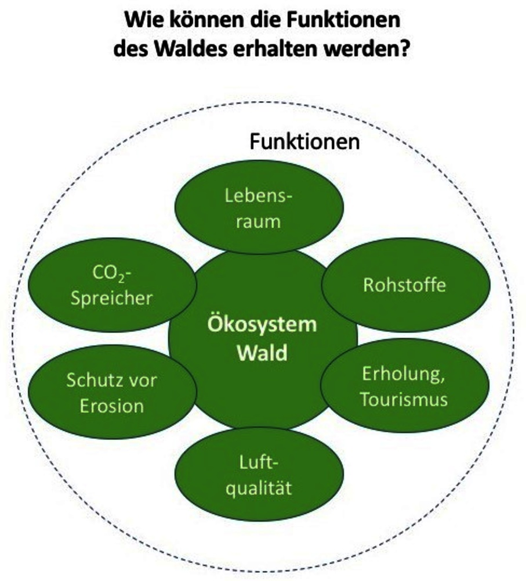
Die Darstellung kann genutzt werden, um zunächst einzelne Funktionen zu betrachten. Anschließend wird die Klasse aufgefordert, einzelne Funktionen und Schutzmaßnahmen zu vergleichen. Dabei wird deutlich, dass beim Schutz des Ökosystems Wald verschiedene Perspektiven berücksichtigt werden müssen - sowohl ökologische als auch ökonomische und soziale.

Erweiterung
Viele Umweltbildungszentren und Naturparke bieten Führungen durch den Wald sowie Unterstützung und Materialien für die Organisation von Exkursionen an. Manche Förster/-innen sind auch bereit, in Schulen zu kommen und über den Waldschutz zu berichten.
- Der Unterrichtsvorschlag lässt sich in eine Unterrichtsreihe zur biologischen Vielfalt einbetten. Eine Übersicht über alle vorhandenen Inhalte zum Thema bei Umwelt im Unterricht findet sich auf der Themenseite "Biologische Vielfalt".
- Anlässlich des Laubfalls im Herbst bietet es sich in höheren Jahrgangsstufen an, die Zellbiologie des Blattes und die Fotosynthese zu thematisieren. Einen einfachen Einstieg für Jüngere bietet zum Beispiel die interaktive Animation von Planet Wissen. In einfachen Worten wird das Phänomen auch bei SWR Kindernetz erklärt.
- Dokumentarfilme können unterstützend einen anschaulichen Einblick in spezielle Aspekte des Themas bieten. In der ARD-Mediathek ist zum Beispiel bis Juni 2019 ein kurzer Film (circa 5 Minuten) mit dem Schwerpunkt Waldwirtschaft und Klimawandel verfügbar: "Unser Wald im Klimawandel".

Informationen und Materialien

Hintergrund
Die Bedeutung und Funktionen des Waldes
Wälder haben eine große Bedeutung für die biologische Vielfalt und für Klima, Wasser und Boden. Und sie erbringen wertvolle Leistungen für die Menschen. Doch geben immer wieder schädliche Einflüsse auf den Wald Anlass zur Sorge. Und aus Sicht der Menschen gibt es verschiedene Anforderungen an den Wald, die nicht leicht miteinander zu vereinbaren sind.
mehr lesen

Arbeitsmaterial:
Textauszüge: Was bedeutet eigentlich Wald?
Sekundarstufe
Wälder bedecken fast ein Drittel des Landes und haben allein aus diesem Grund in Deutschland eine besondere Bedeutung. Nicht nur für die Natur, sondern auch für die Menschen. Doch je nach Interesse sind ganz unterschiedliche Funktionen der Wälder wichtig. Das zeigen verschiedene Texte über den Wald – vom Gesetz bis zum Gedicht.
mehr lesen Textauszüge herunterladen

